Российская Федерация

Республика Калмыкия

Элистинское городское Собрание

шестого созыва

РЕШЕНИЕ № 5
16 марта 2021 года | внеочередное заседание № 20 | г.Элиста

О внесении изменений в Генеральный план города Элисты
В соответствии с Федеральным законом от 6 октября 2003 года № 131-ФЗ «Об общих принципах организации местного самоуправления в Российской Федерации», Градостроительным кодексом Российской Федерации, с учетом протоколов публичных слушаний от 19 января, 2 февраля, 9 марта 2021 года и заключений Комиссии по подготовке Правил землепользования и застройки города Элисты о результатах публичных слушаний от 20 января, 8 февраля, 10 марта 2021 года, предложений Администрации города Элисты (постановления Администрации города Элисты), руководствуясь статьей 20 Устава города Элисты,
Элистинское городское Собрание решило:
1. Внести в карту планируемого размещения объектов (схему проектируемого состояния территории) Генерального плана города Элисты, утвержденного решением Элистинского городского Собрания от 1 июля 2010 года №1 (с изменениями от 25 апреля 2013 года №3, 26 сентября 2013 года №13, 28 ноября 2013 года №4, 26 декабря 2013 года №9, 27 марта 2014 года №14, 16 апреля 2014 года №4, 19 июня 2014 года №7, 24 июля 2014 года №5, 25 декабря 2014 года №4, 19 марта 2015 года №12, 11 июня 2015 года №11, 28 июля 2015 года №2, 17 сентября 2015 года №10, 24 декабря 2015 года №16, 24 марта 2016 года №24, 16 июня 2016 года №14, 29 сентября 2016 года №16, 22 декабря 2016 года №15, 15 июня 2017 года №19, 21 декабря 2017 года №10, 31 мая 2018 года №11, 6 сентября 2018 года №14, 6 июня 2019 года №9, 29 августа 2019 года №7, 27 ноября 2019 года №4, 26 декабря 2019 года № 4, 26 мая 2020 года №3, 25 июня 2020 года № 13, 23 июля 2020 года № 4, 17 сентября 2020 года № 6, 26 ноября 2020 №3, 24 декабря 2020 года № 3, 21 января 2021 года №2), следующие изменения:
1) включить в зону торговых и коммерческих объектов, исключив из зоны зеленых насаждений, зоны многоэтажной жилой застройки (5 эт. и выше), земельный участок с кадастровым номером 08:14:030648:31 площадью 96 кв.м., расположенный по адресному ориентиру: Республика Калмыкия, город Элиста, 8 микрорайон, согласно схеме № 1 Приложения к настоящему решению;
2) включить в коммунальную зону, исключив из зоны улично-дорожной сети, земельный участок с кадастровым номером 08:14:030547:224 площадью 3089 кв.м., расположенный по адресу: Республика Калмыкия, город Элиста, Восточная промзона, 5 проезд, № 18, согласно схеме № 2 Приложения к настоящему решению;
3) включить в зону индивидуальной жилой застройки (до 3 эт.), исключив из зоны улично-дорожной сети, земельные участки с кадастровыми номерами 08:14:030425:82, 08:14:030425:80, 08:14:030425:109, 08:14:030425:108, 08:14:030425:107, 08:14:030425:106, 08:14:030425:111, 08:14:030425:128, 08:14:030425:112, 08:14:030425:110, 08:14:000000:3787 общей площадью 6600 кв.м., расположенные по адресу: Республика Калмыкия, город Элиста, 17-я улица, №№ 28, 30, 32, 34, 36, 38, 40, 42, 44, 46, 48, согласно схеме № 3 Приложения к настоящему решению;
4) включить зону индивидуальной жилой застройки (до 3 эт.), исключив из зоны улично-дорожной сети, земельные участки с кадастровыми номерами 08:14:030542:2034, 08:14:030542:206, 08:14:030542:207, 08:14:030542:208, 08:14:030542:210, 08:14:030542:225, 08:14:030542:224, 08:14:030542:135, 08:14:030542:136, 08:14:030542:138, 08:14:030542:1598 общей площадью 6450 кв.м., расположенные по адресу: Республика Калмыкия, город Элиста, ул. Калачинская, №№ 25 «Б», 26 «Б», 27 «Б», 28 «Б», 29 «Б», ул. Привокзальная, №№ 2, 2 «Б», 2 «В», 2 «Г», 5 микрорайон, в 60-70 метрах северо-восточнее АЗС, согласно схеме № 4 Приложения к настоящему решению;
5) включить в зону индивидуальной жилой застройки (до 3 эт.), исключив из зоны улично-дорожной сети, земельные участки с кадастровыми номерами 08:14:030134:1161, 08:14:030134:1162, 08:14:030134:1177, 08:14:030134:1173, 08:14:030134:1176, 08:14:030134:1179, 08:14:030134:1158, 08:14:030134:1199, 08:14:030134:1175, 08:14:030134:1170, 08:14:030134:10428, 08:14:030134:10429, 08:14:030134:1172, 08:14:030134:1169, 08:14:030134:1159, 08:14:030134:1174, 08:14:030134:1163, 08:14:030134:1168, 08:14:030134:1164, 08:14:030134:1167 общей площадью 11400 кв.м., расположенные по адресу: Республика Калмыкия, город Элиста, ул. Северная, №№ 7, 9, 13, 15, 17, 21, 23, 25, 27 «А», 27, 31, 35, 37, 39, 41, 43, ул. Сарта, северо-восточнее земельного участка № 15 в 343 метрах, в 455 метрах, жилая группа «Гурвн Сала», квартал № 1, юго-восточнее земельного участка № 21 в 555 метрах, в 607 метрах, согласно схеме № 5 Приложения к настоящему решению;
6) включить в зону индивидуальной жилой застройки (до 3 эт.), исключив из зоны улично-дорожной сети, земельные участки с кадастровыми номерами 08:14:030545:578, 08:14:030545:577, 08:14:030545:567, 08:14:030545:568, 08:14:030545:583, 08:14:030545:585, 08:14:030545:586, 08:14:030545:575, 08:14:030545:579, 08:14:030542:1964, 08:14:000000:3946 общей площадью 6000 кв.м., расположенные по адресу: Республика Калмыкия, город Элиста, ул. Калачинская, №№ 95, 96, 97, 98, 99, 100, 101, 102, 105, Восточная промзона, 5 проезд, северо-западнее № 21, в 176 метрах, участки №№ 9, 10, согласно схеме № 6 Приложения к настоящему решению;
7) включить в зону индивидуальной жилой застройки (до 3 эт.), исключив из зоны отводов под жилую застройку, зоны отводов под зеленые насаждения и зоны улично-дорожной сети, территорию общей площадью 17,3 га, расположенную по адресу: Республика Калмыкия, город Элиста, западная часть города, согласно схеме № 7 Приложения к настоящему решению;
8) включить в промышленную зону, с исключением из зоны земель сельхозназначения и зоны улично-дорожной сети, земельные участки общей площадью 26242 кв.м., расположенные по адресному ориентиру: город Элиста, балка Гашун, участок № 1, согласно схеме № 8 Приложения к настоящему решению
2. Администрации города Элисты разместить настоящее решение на официальном сайте Администрации города Элисты.
3. Настоящее решение вступает в силу со дня его официального опубликования в газете «Элистинская панорама».

Глава города Элисты -
Председатель Элистинского
городского Собрания Н. Орзаев

Приложение
к решению Элистинского городского Собрания
от 16 марта 2021 года № 5

Схема № 1
Выкопировка из схемы проектируемого состояния территории (проектный
план) Генерального плана города Элисты, утвержденного решением
Элистинского городского Собрания от 01.07.2010 г. № 1
ГП: | Изменение в ГП:
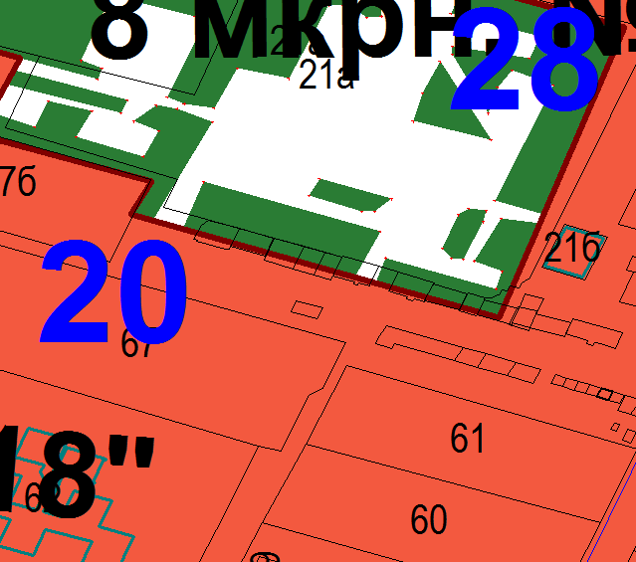 | 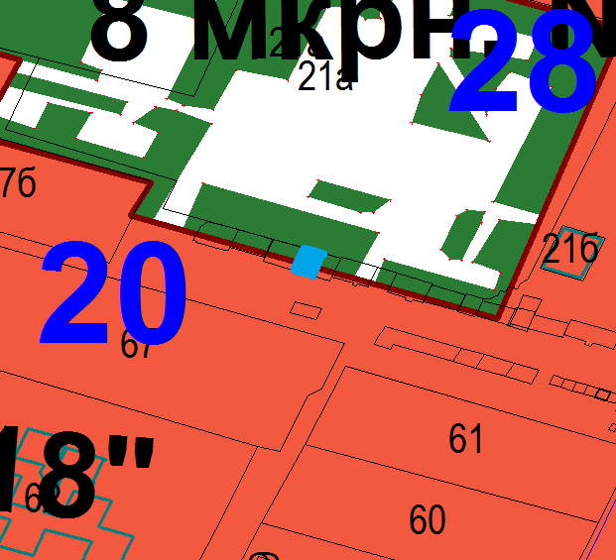
Схема № 2
Выкопировка из схемы проектируемого состояния территории (проектный
план) Генерального плана города Элисты, утвержденного решением
Элистинского городского Собрания от 01.07.2010 г. № 1

ГП: | Изменение в ГП:
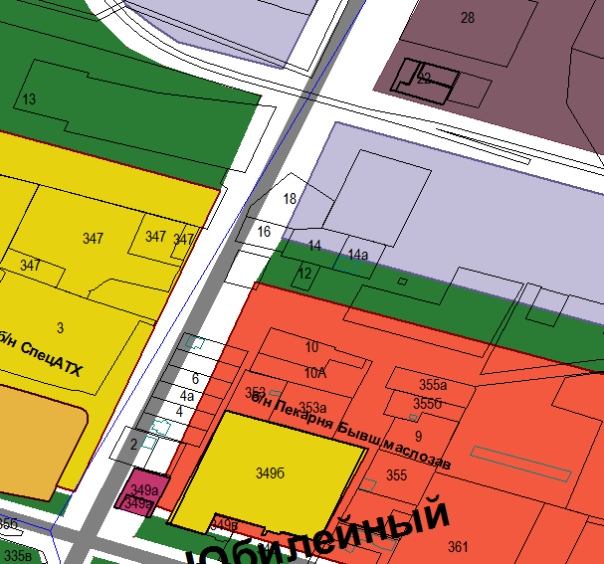 | 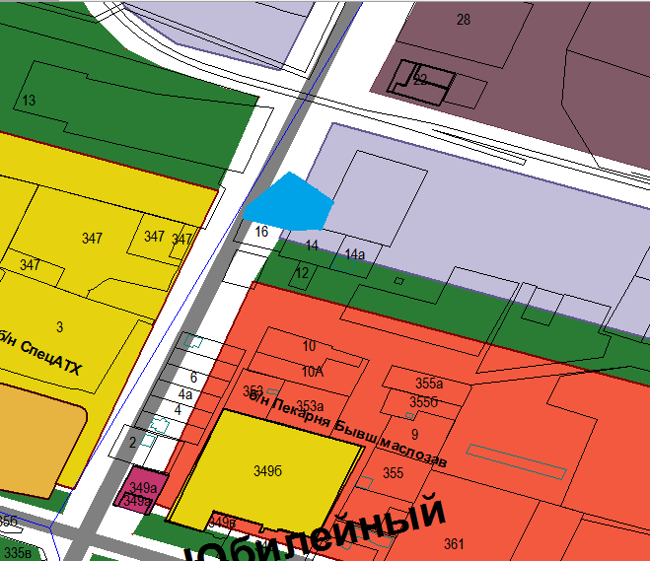

Схема № 3
Выкопировка из схемы проектируемого состояния территории (проектный
план) Генерального плана города Элисты, утвержденного решением
Элистинского городского Собрания от 01.07.2010 г. № 1

ГП: | Изменение в ГП:
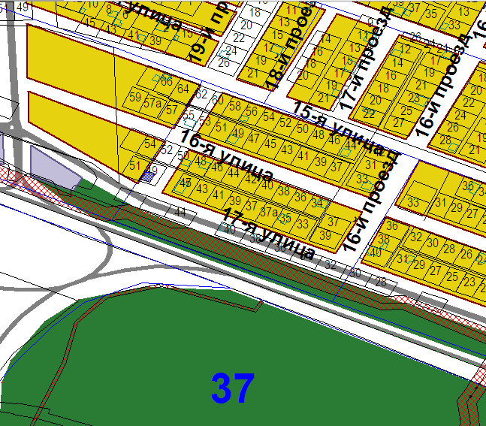 | 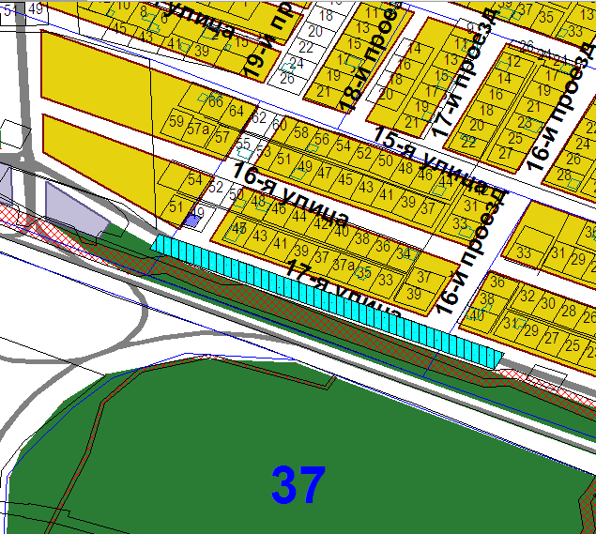

Схема № 4
Выкопировка из схемы проектируемого состояния территории (проектный
план) Генерального плана города Элисты, утвержденного решением
Элистинского городского Собрания от 01.07.2010 г. № 1

ГП: | Изменение в ГП:
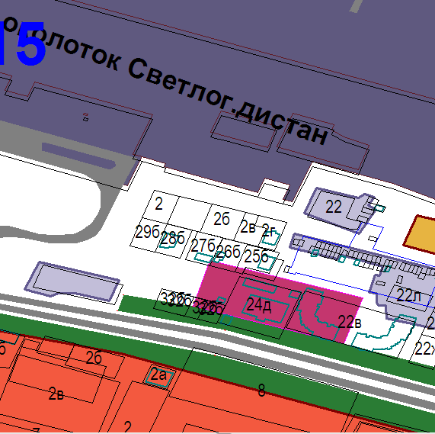 | 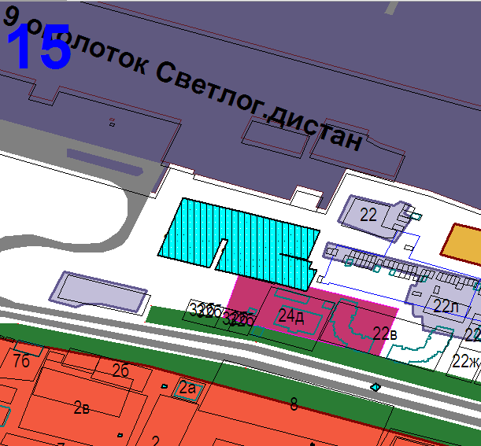

Схема № 5
Выкопировка из схемы проектируемого состояния территории (проектный
план) Генерального плана города Элисты, утвержденного решением
Элистинского городского Собрания от 01.07.2010 г. № 1

ГП: | Изменение в ГП:
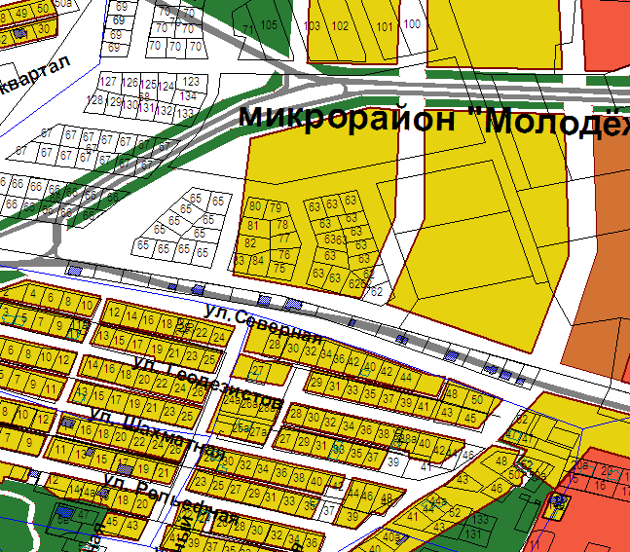 | 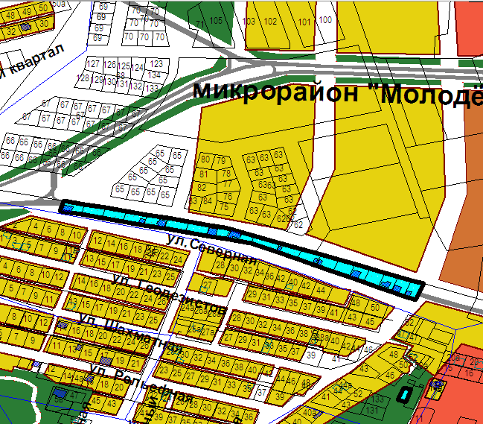

Схема № 6
Выкопировка из схемы проектируемого состояния территории (проектный
план) Генерального плана города Элисты, утвержденного решением
Элистинского городского Собрания от 01.07.2010 г. № 1

ГП: | Изменение в ГП:
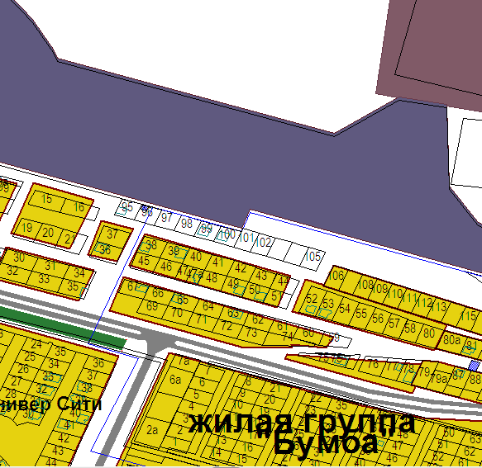 | 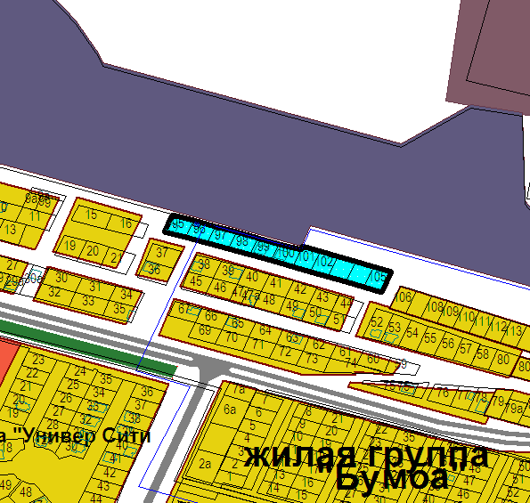

Схема № 7
Выкопировка из схемы проектируемого состояния территории (проектный
план) Генерального плана города Элисты, утвержденного решением
Элистинского городского Собрания от 01.07.2010 г. № 1

ГП: | Изменение в ГП:
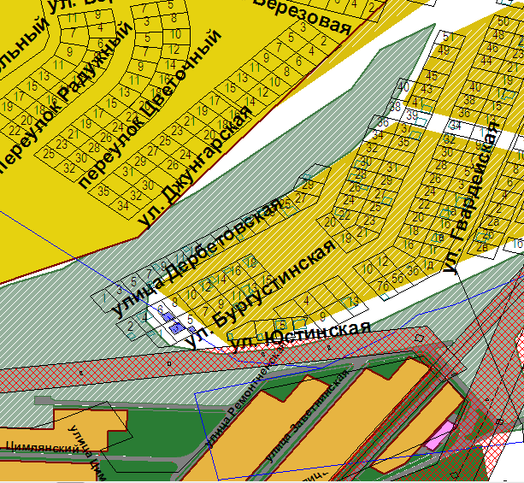 | 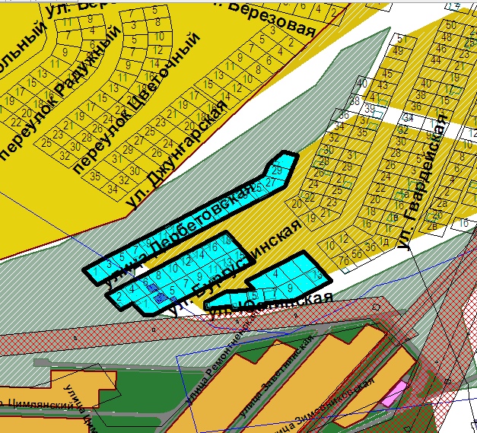

Схема № 8
Выкопировка из схемы проектируемого состояния территории (проектный
план) Генерального плана города Элисты, утвержденного решением
Элистинского городского Собрания от 01.07.2010 г. № 1

ГП: | Изменение в ГП:
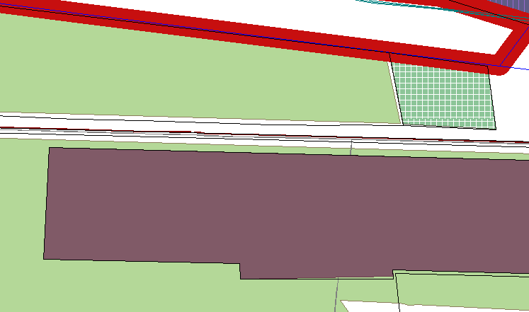 | 